NAMA : FIKRI AINUN NAJIB

NIM : 200411100153

KELAS : SISTER A

UTS SISTEM TERDISTRIBUSI

1. Sebutkan semua teknologi yang akan digunakan di dalam penyelesaian proyek tersebut.

Jawab : Untuk menyelesaikan proyek sistem mahasiswa yang akan kami buat, kami menggunakan software dan teknologi diantaranya:

* **HTML** sebagai struktur / kerangka dari website
* **CSS**(bootstrap) agar tampilan website lebih menarik
* **PHP** sebagai Bahasa pemrograman server-side, karena lebih menguasai menggunakan php dari pada javascript (node js). Selain itu koneksi ke database yang baik,sehingga cocok untuk permasalahan kali ini
* **Mysql** (**Xampp**) sebagai DBMS karena mysql ini mendukung multi user atau bisa dipakai secara bersamaan oleh beberapa user tanpa khawatir proyek yang dikerjakan mengalami crash. Master to master dan master to slave, sehingga mysql cocok untuk permasalahan kali ini.
* Untuk web servernya sendiri masih berangan – rangan menggunakan salah satu diantara web server yang menjadi rekomendasi seperti Nginx dan apache. Dilihat dari keunggulan dan permasalahan yang ada seperti bisa berintegrasi ke fitur load balancer, **Nginx** patut untuk dipilih sebagai web server. Untuk mengatasi fault tolerant Nginx juga mampu mengatasinya.
* Untuk konfigurasi antar web app, menggunakan **Glusterfs**
* Untuk permasalahan floating ip address, pada sistem operasi windows yang ditemukan berbayar semua. Namun pada permasalahan kali ini memakai ubuntu, jadi akan menggunakan software **HAProxy** dan **KeepAlive** yang akan digunakan floating ip address dan juga akan menangani load balancing.

1. Buatkan arsitektur dan jelaskan cara kerja dari arsitektur tersebut. Jelaskan setiap komponen yang ada.

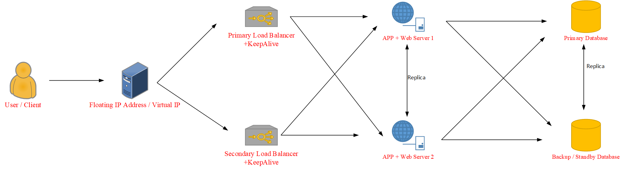

ketika user mengirimkan request akan diteruskan dengan virtual IP, dan diterima oleh primary load balancer, ketika primary load balancer tidak aktif / kelebihan kapasitas, maka akan diterima oleh secondary load balancer, dan request diteruskan ke salah satu web server yang aktif, utamanya ke web server 1, ketika pengakses banyak atau web server 1 ada gangguan maka akan diarahkan ke web server 2 sebagai replikanya, begitu juga proses yang sama dilakukan untuk mengakses data pada database, dengan menggunakan arsitektur seperti ini maka saat user/ client mengirimkan permintaan akan bisa ditangani dengan cepat, sehingga tidak akan down saat web diakses oleh banyak orang dan tidak terjadi antrian, tetapi client tidak akan mengetahui proses yang ada di back end.

1. Kira-kira, apa kekurangan dari usulan proyek anda (dan kelompok anda)?

Jawab :

* resiko keamanan yang tinggi karena sistem ini terbuka, dan data disimpan pada workstation yang berbeda, dan manajemen data akan lebih sulit
* kemungkinan terjadinya overheat karena workstation beroperasi bersamaan
* kesulitan sinkronisasi waktu seluruh perangkat yang terlibat, dapat berpengaruh dalam pengiriman pesan / data
* ketika load balancer semuanya mati / maintenance web tidak akan bisa diakses walaupun web tidak maintenance.
* Tidak menggunakan restfulAPI
* karena database direplikasi dengan konsep master to master, maka tidak ada backup data. karena kedua database adalah master.